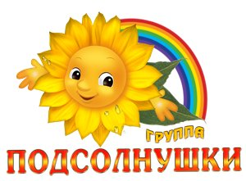

Ежемесячная информационная газета
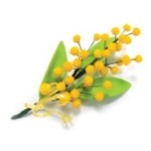
для родителей и детей
Март
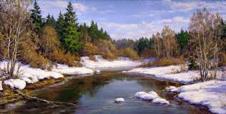

Солнце зиму одолело,
Снег становится серей.
Птичка песенку запела.
Все на улицу скорей!
Месяц март пришёл весёлый.
Ему рада детвора.
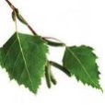
За дверями нашей школы
Начинается игра

Дорогие наши девочки, мамы,
бабушки,.. все женщины!

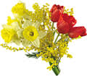
Поздравляем вас с наступающим праздником! Всего вам только самого наилучшего в жизни! И ещё, хороших вам дорог и никогда не попадать в дорожно-транспортные происшествия!

Уважаемые родители!

Вот и наступила весна. Весне мы все рады.
Радуются ей пешеходы и водители. Солнце греет с каждым днём всё сильнее и сильнее, и под его лучами снег на дороге превращается в жижу. Но постепенно солнце делает своё дело – дороги становятся сухими.
Всё это здорово, но яркое весенне солнце может сыграть злую шутку с пешеходами и водителями - оно может ослепить их глаза. Взглянув на яркое солнце, человек как бы слепнет. Если это произойдёт с пешеходом или водителем, то это может окончиться бедой. Особенно плохо, когда солнце светит навстречу движению. Водители и пешеходы должны помнить об этом. Если приходится двигаться против солнца, то, будучи ослеплённым солнечным светом, водители должны прекратить движение, а пешеходы не выходить на проезжую часть. Двигаться можно лишь тогда, когда дорога хорошо просматривается.

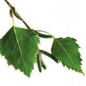

ФЛИКЕРЫ
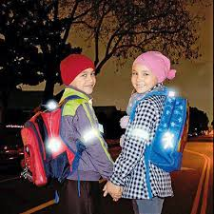

ФЛИКЕР – светоотражающее приспособление, ярко светит в лучах автомобильных фар и помогает водителю заметить пешехода. Во многих странах ношение фликеров в тёмное время суток является обязательным как для детей, так и для взрослых. Международный опыт показывает, что в результате применения светоотражающих приспособлений количество пешеходов, пострадавших в ДТП в условиях недостаточной видимости, снижается в 3-5 раз. Наиболее привлекательным для детей элементом дизайна является изображение приближённого к реальности персонажа животных, людей, героев мультфильмов. Задачи эксплуатации:
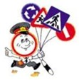
- качественные характеристики образцов продукции;
- простота освоения правил пользования фликером;
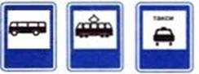
- привлекательность и доступность для понимания детьми информационного материала.
Уважаемые родители!
Приобретите для своих детей фликеры, так как они надёжные защитники пешехода!

Целевые прогулки в марте
«Прогулка к пешеходному переходу»
Цель:Закрепить правила перехода по пешеходному переходу, а так же правила поведения на улице и ПДД, развивать ориентацию в пространстве, внимание.

Наблюдение за светозащитными приспособлениями в вечернее время
Цель:Закрепить знания детей о светозащитном приспособлении – фликера, закрепить правила поведения на улице и ПДД, развивать внимание и ориентировку в пространстве.
Беседа с детьми о ПДД
«Как помогает пешеходу светозащитное приспособление? ( фликер)»
Цель: познакомить детей с фликером, рассказать о правилах пользования, о его назначении, закрепить знания о ПДД, и поведении на улице, развивать внимание, память.
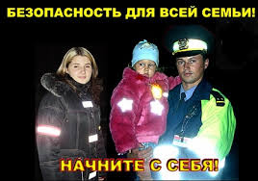

Изучаем дорожные знаки?
Знак «Место остановки автобуса, троллейбуса, трамвая и такси.

Что почитать ребёнку о ПДД?
Советуем почитать
детям о ПДД
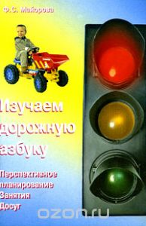

Изучаем дорожную азбуку.
Майорова Ф.С.

Читает книжку глупый слон
На самой мостовой,
И невдомёк ему, что он
Рискует головой.
Нужно слушаться без спора
Указаний светофора:
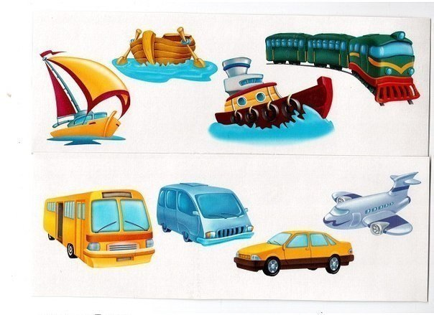
Нужно правила движенья
Выполнять без возраженья.
С.Яковлев

Загадка
Что за чудо - этот дом.
Окна светятся кругом
Носит обувь из резины
И питается бензином?
(Автобус)

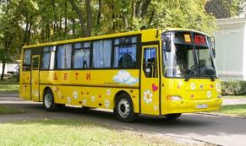

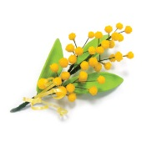
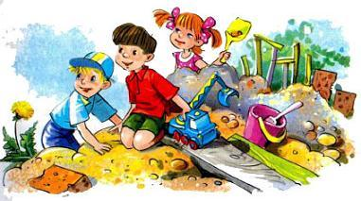

Игры для закрепления знаний детей о ПДД
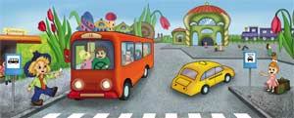

ПДД
Дидактическая игра
«Четвёртый лишний» (транспорт)

Цель:закреплять знания детей о видах транспорта, учить классифицировать транспорт (воздушный, наземный, водный), развивать внимание, память, логическое мышление.
Подвижная игра
«Самолёты»
Цель: Закреплять знания детей о воздушных видах транспорта, учить классифицировать транспорт, развивать умение действовать по сигналу.

Творим
вместе с

